图形与几何（相交线与平行线）
一、教材内容
六年级第二学期：第七章 线段与角的画法 （9课时）
七年级第二学期：第十三章 相交线 平行线（13课时）
八年级第一学期：第十九章 几何证明19.4-19.6（5课时）

二、“课标”要求
1．理解两条线段相等、两个角相等的含义。
2．会用直尺、圆规进行关于线段相等、角相等的作图（关于线段的和、差、倍与角的和、差、倍的作图问题，不限定为严格的尺规作图）。
3．理解线段的中点、角的平分线的概念，掌握它们的画法；会用尺规作角的平分线。[来源:学*科*网]
4．理解余角和补角的概念，会求已知角的余角和补角。
5．知道两条直线相交只有一个交点，它们所成的角（大小在0°到180°之内）有四个；理解对顶角和邻补角的概念，掌握对顶角的性质；会用交角的大小来描述两条相交直线的位置特征；知道垂线的概念和性质，会画已知直线的垂线，会用尺规作线段的垂直平分线。
6．通过观察两条直线和第三条直线相交所成角的特征，归纳并掌握同位角、内错角、同旁内角的概念。
7．在操作、实验的基础上认识和掌握平行线的判定方法及有关性质，会用它们进行初步的说理。
8．掌握角的平分线、线段的垂直平分线的有关性质。在此基础上，归纳轨迹的意义，知道三条基本轨迹（圆、角的平分线、中垂线），从中了解轨迹的纯粹性和完备性。

- “考纲”要求

考 点 | 要 求
2.线段相等、角相等、线段的中点、角的平分线、余角、补角的概念，求已知角的余角和补角 | II
3．尺规作一条线段等于已知线段、一个角等于已知角、角的平分线，画线段的和、差、倍及线段的中点，画角的和、差、倍 | II
10.相交直线的有关概念和性质 | II
11．画已知直线的垂线，尺规作线段的垂直平分线 | II
12．同位角、内错角、同旁内角的概念 | III
13．平行线的判定和性质 | III
23．角的平分线和线段的垂直平分线的有关性质 | III
24．轨迹的意义及三条基本轨迹（圆、角平分线、中垂线） | I

相交线与平行线
一、选择题：（本大题共6题，每题4分，满分24分）
1．如图，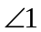与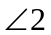构成对顶角的是（ ）
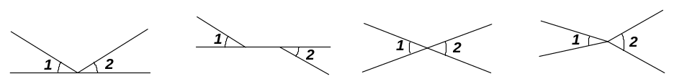

（A） （B） （C） （D）
2．如图，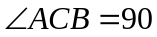°，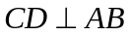，垂足为，则点到的距离可用哪条线段的长度表示（ ）
（A）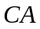； （B）； （C）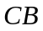； （D）．
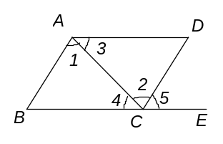
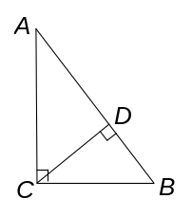
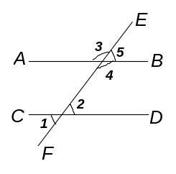
第2题图 第3题图 第4题图

3．如图，直线、被直线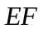所截，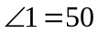°，下列判断错误的是（ ）
（A）如果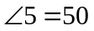°，那么∥； [来源:学科网]
（B）如果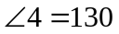°，那么∥；
（C）如果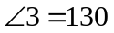°，那么∥；
（D）如果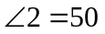°，那么∥．
4．如图，下列条件中，不能推断∥的是（ ）
（A）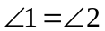； （B）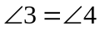； [来源:Z#xx#k.Com]
（C）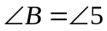; （D）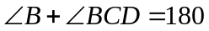°．
5.如图，DH∥EG∥BC,且DC∥EF，那么图中与∠1相等的角（不包括∠1）有（ ）个.
(A)2; (B)4; (C)5 (D)6.

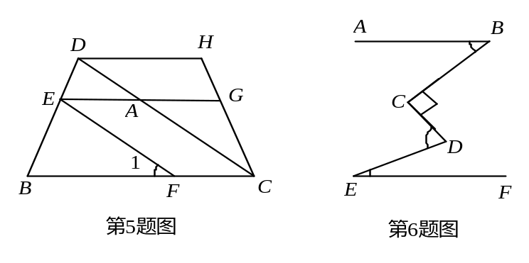

6．如图，已知AB∥EF，CD⊥BC，∠B=x°，∠D=y°，∠E=z°，则
（A）x+y-z=90； （B）x-y+z=0；
（C）x+y+z=180； （D）y+z- x =90．

二、填空题：（本大题共12题，每题4分，满分48分）
7．在同一平面内，不重合的两条直线的位置关系只有__________和__________两种．
8．直线、交于点，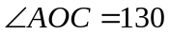度，则直线、的夹角是_____度．
9．两条直线相交，构成___________对邻补角．
10．如图，°，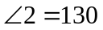°，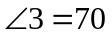°，则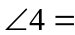_________度．
11．如图，已知l₁∥l₂，如果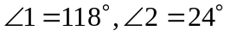,那么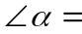 ° ．
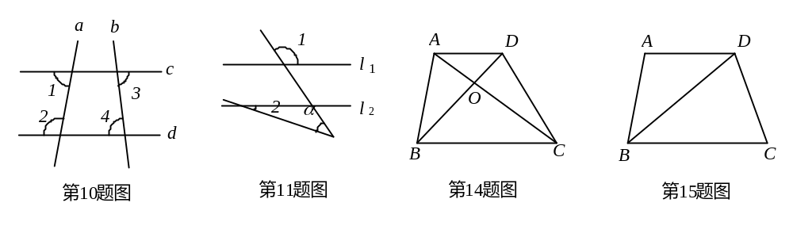
12．如果AB⊥CD，垂足是O，且AO=BO，那么 是 的垂直平分线．[来源:Zxxk.Com]
13．两条直线平行，一组同位角的平分线互相____________．
14．如图，已知∥，则图中面积相等的三角形有_________对．
15．如图，已知∥，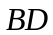平分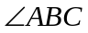， 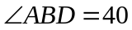度，则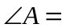___度．
16．已知∥∥，、之间的距离是3，、之间的距离是5，则、之间的距离是___________．
17.平面内到定点O的距离等于2cm的点的轨迹是 .
18．△中，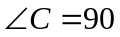°，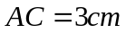，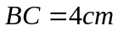，则点到的距离是____________．
[来源:学科网ZXXK]
三、解答题：（本大题共7题，满分78分）
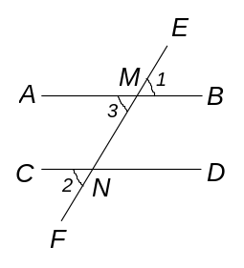
19．（本题满分10分）如图，已知∥，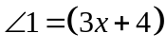°，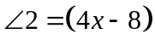°．
求的度数

20．（本题满分10分）如图，已知∥，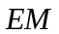平分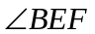，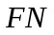平分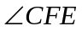．
求证：∥．
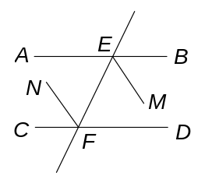

21. （本题满分10分）如图，某人从点A出发，向东北方向走a km后到达点B;再从点B向东南方向走b km后到达点C；又从点C向南偏西30°方向走c km后到达点D.图中三条线段长分别代表某人所走的三段距离，请你画出他所行进的路线.

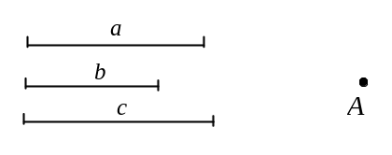

[来源:学科网]

22．（本题满分10分）如图，ABCD是一片长方形纸片，将其沿EF折叠后，点D和C分别落在D′和C′处，ED′交BC于点G.若∠EFG=55°，则∠1的度数是多少？
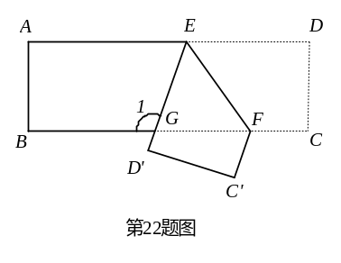

23．（本题满分12分）已知：如图，平分，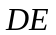∥，∥．
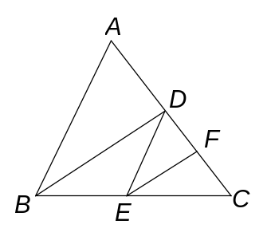
问：平分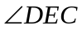吗？为什么？

[来源:Z§xx§k.Com]

24．（本题满分12分）用直尺和圆规作图：（不写作法，但需保留作图痕迹）
（1）线段AB的垂直平分线l； （2）∠AOB的平分线OC
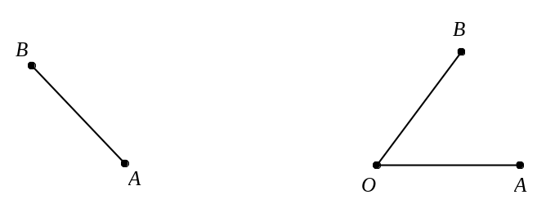

25．（本题满分14分）
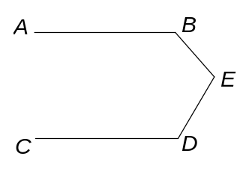
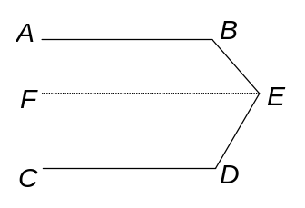
（1）如下左图，如果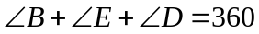°，那么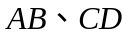有怎样的位置关系？为什么？

（2）如下左图，当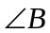、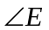、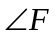、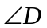满足条件 _ 时，有∥．
（3）如下右图，当、、满足条件 ___ 时，有∥．
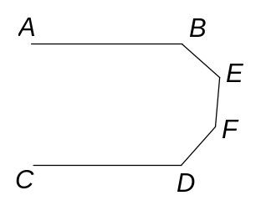
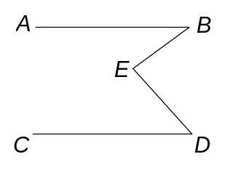

[来源:学科网ZXXK]

相交线 平行线的参考答案

1．C； 2．B； 3．D； 4．B； 5.C 6．A．
7．相交、平行； 8．50； 9．4； 10． 70； 11. 38°
12．CD AB 13．平行； 14．3； 15．100； 16．2或8；
17. 以O为圆心2cm为半径的圆 18．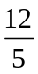．

19．解：将的对顶角记作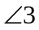，则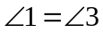（ 对顶角相等 ）
∵∥（ 已知 ）
∴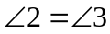（ 两直线平行，同位角相等 ）
∴（ 等量代换 ）
∵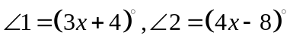 （ 已知 ）[来源:学*科*网]
∴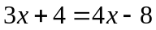
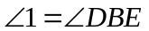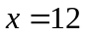
∴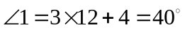（ 等式性质 ）[来源:学科网ZXXK][来源:Zxxk.Com]

20．证明：
∵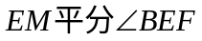，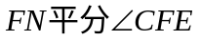（已知）
∴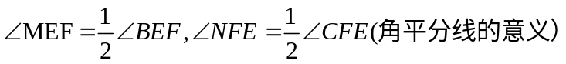
∵AB∥CD （已知）
∴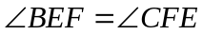 （两直线平行，内错角相等）
∴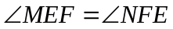 (等量代换)

21.略
22． ∵AD∥BC
∴

23．解：EF平分
∵BD平分 （已知）
∴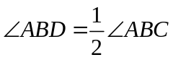 （角平分线的定义）
∵DE∥AB （已知）
∴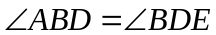 （两直线平行，内错角相等）
∵EF∥BD （已知）
∴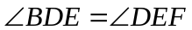（两直线平行，内错角相等）
∴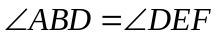（等量代换）
∴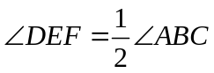（等量代换）
∵DE∥AB（已知）
∴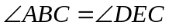（两直线平行，同位角相等）
∴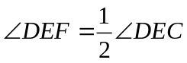（等量代换）
∴EF平分（角平分线的定义）

24．略
25．（1）解：过点作∥
所以 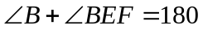°（ 两直线平行，同旁内角互补 ）
因为 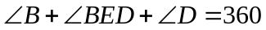°（ 已知 ）
所以 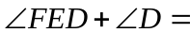 180 _ °（等式的性质）
所以 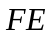∥ ② （ 同旁内角互补，两直线平行 ）
由①、②得∥（ 平行线的传递性 ）
（2）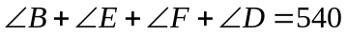°
（3）

